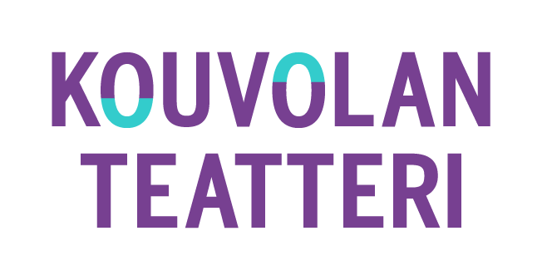
Tiedote 23.10.2025

Komisario Palmu -ohjauksista tunnettu Panu Raipia vierailijana Kouvolassa
KOMISARIO PALMU -JÄNNITYSNÄYTELMÄ ENSI-ILTAAN 31.10.

Tähdet kertovat, komisario Palmu -rikosnäytelmä saa ensi-iltansa Kouvolan Teatterin suurella näyttämöllä perjantaina 31.10. kello 18. Mika Waltarin rikosromaaniin pohjautuva suomalaisen kulttuurin klassikkoteos tarjoaa 1960-luvun rikosdraamaa ja komediaa koukuttavalla otteella. Dramatisoinnin kirjan pohjalta on tehnyt Waltarin tyttärenpoika Joel Elstelä. Ohjauksesta vastaa Komisario Palmu -teoksiin erikoistunut Panu Raipia (vier.).

“Mika Waltari on loistava dekkaristi, jonka kieli on värikästä ja hänen luomansa roolihenkilöt mielenkiintoisia. Jännityselementti säilyy loppuun asti, sillä hän osaa taitavasti harhauttaa yleisöä, piilottaa murhaajan ja tehdä kaikista syyllisiä. Näytelmän sijoittuminen 1960-luvulle ja sen aikainen visuaalisointi ja toimintatavat ovat kiinnostavia”, kuvailee Raipia.

Komisario Palmun roolin tekee Raimo Räty, ja muissa poliisien rooleissa nähdään Samu Loijas (vier.) ja Markus Waara. Lisäksi näyttämöllä ovat Johanna Heimonen, Veli-Matti Karén, Satu Lemola, Panu Poutanen ja Roosa Söderholm (vier.). Lavastuksesta vastaa Oskari Löytönen (vier.), pukusuunnittelusta Elina Vättö (vier.), valosuunnittelusta Jussi Kamunen (vier.), äänisuunnittelusta Antti Helineva ja maskeeraussuunnittelusta Janika Rikkola.

Tähdet kertovat, Komisario Palmu ensimmäistä kertaa näyttämöllä
Tähdet kertovat, komisario Palmu on tuttu sekä kirjana että elokuvana vuodelta 1962, mutta näytelmäversiona se nähdään ensimmäistä kertaa. Klassinen dekkari tarjoaa jännitystä, oivalluksia ja unohtumatonta hahmojen välistä dynamiikkaa.

Tähdet eivät valehtele, mutta ihmiset kyllä. Yön hiljaisuudessa tähtien loiste kätkee synkän salaisuuden, kun murha järkyttää helsinkiläistä yhteisöä. Kuuluisa komisario Palmu kutsutaan tutkimaan tapausta, jossa johtolankoja ei ole liikaa, mutta epäilykset kasvavat jokaista lausetta, katsetta ja elettä kohden. Yhdistellen terävää älyä, huumoria ja vankkaa logiikkaa komisario Palmu punoo totuuden yhteen tavalla, joka jättää katsojan arvuuttelemaan aina viime hetkiin saakka.

Näytelmän käsikirjoittaja Mika Waltari (1908–1979) on yksi maamme merkittävimmistä kirjailijoista. Hänen ennätyksellisen laajaan tuotantoon kuuluu suuri määrä menestysteoksia, jotka nousivat kansainvälisille bestseller-listoille. Waltari tunnetaan parhaiten historiallisista romaaneista, pienoisromaaneista sekä Komisario Palmu -dekkareista. Hän kirjoitti myös lukemattoman määrän erilaisia näytelmiä, runoja, sarjakuvatekstejä ja elokuvakäsikirjoituksia.

Tekijähaastattelut ensi-illan yhteydessä
Ennen ensi-illan alkua 31.10. kello 17 Teatteriravintola Repliikissä järjestetään kaikille avoin yleisötilaisuus, jossa näytelmän ohjaaja Panu Raipia sekä kirjailija Joel Elstelä ovat Tiina Luhtaniemen haastateltavina.

Lisätiedot
Anne Jokivirta, tiedottaja-tuottaja, Kouvolan Teatteri
045 899 7775
anne.jokivirta@kouvolanteatteri.fi

Mediakuvat (saatavilla ensi-iltaviikolla): www.kouvolanteatteri.fi/teatteri/medialle

